ЗВІТ З ЛАБОРАТОРНОЇ РОБОТИ

За курсом «Програмування»

Студентки групи Па-21-1

Яворської Арини Дмитрівни

Кафедра комп’ютерних технологій, ДНУ

2021/2022 н.р.

1. Постановка задачі
   1. Задача HELLO

Створити програму HELLO, яка виводить на екран текст привітання «HELLO!!!»

* 1. Задача SQUARE

Створити програму SQUARE, как виводить на екран квадрат в текстовому режимі (консоль).

Для малювання квадрату використовувати символи тексту.

* 1. Задача ANKETA

Створити програму ANKETA, яка виводить на екран анкетні дані автора програми (фамілія, ім'я, по-батькові, стать, дата народження, адреса, номер телефону, місце навчання, клас, хобі).

1. Опис розв'язку

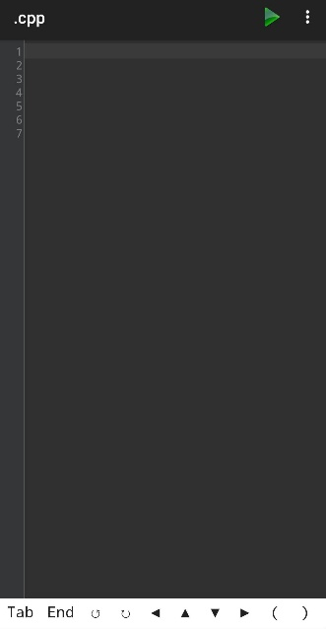Відкриваємо програму (C/C++ Compiler).

* 1. Задача HELLO

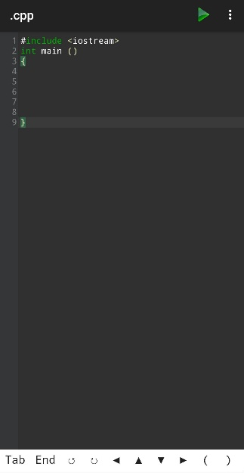Вводимо детективу #include з бібліотечним файлом iostream. У цьому файлі описані функції, які дають змогу виконувати операції введення-виведення даних.

Після цього вводимо int main ( ). Ключове слово int означає, що функція main ( ) повертатиме у точку виклику результат цілого типу.

Далі відкриваємо фігурні дужки, для початку виконання блоку. Вводимо «using-дерективу». using namespace std; повідомляє компілятору, що ми хочемо використовувати все, що знаходиться в просторі імен std, так що, якщо компілятор знайде ім'я, яке не зможе розпізнати, він буде перевіряти його наявність в просторі імен std.

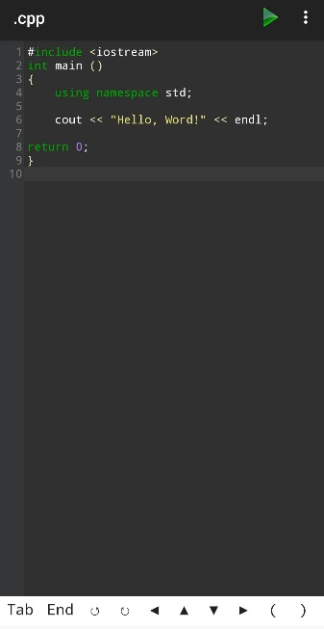Після цього задаємо команду cout << “Hello, Word!” << endl;. Команда cout << виводить текст на екран, а endl – переносить на новий рядок.

Закінчуємо блок командою return 0. Команда return виконує вихід з функції main ( ). Числовий параметр після return є результатом (значенням) функції.

#include <iostream>

int main ()

{

using namespace std;

cout << "Hello, Word!" << endl;

return 0;

}

* 1. Задача SQUARE

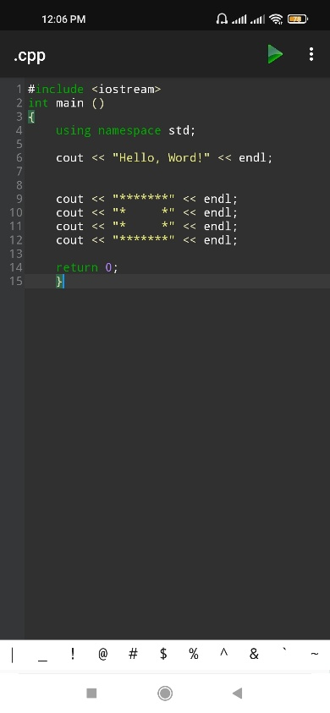За допомогою команд cout << ”\*\*\*” << endl; та cout <<”\* \*” << endl; малюємо квадрат.

#include <iostream>

int main ( )

{

using namespace std;

cout << ”\*\*\*\*\*\*\*” << endl;

cout << ”\* \*” << endl;

cout << ”\* \*” << endl;

cout << ”\*\*\*\*\*\*\*” << endl;

return 0;

}

* 1. 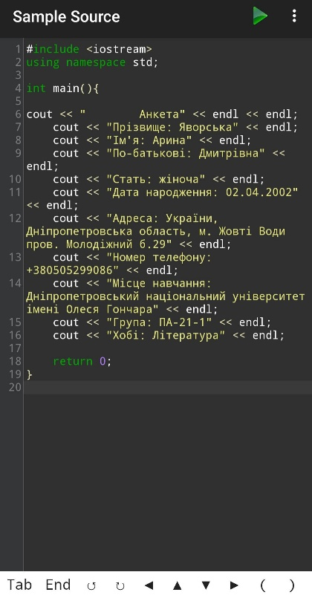Задача ANKETA

#include <iostream>

using namespace std;

int main(){

cout << " Анкета" << endl << endl;

cout << "Прізвище: Яворська" << endl;

cout << "Ім'я: Арина" << endl;

cout << "По-батькові: Дмитрівна" << endl;

cout << "Стать: жіноча" << endl;

cout << "Дата народження: 02.04.2002" << endl;

cout << "Адреса: України, Дніпропетровська область, м. Жовті Води пров. Молодіжний б.29" << endl;

cout << "Номер телефону: +380505299086" << endl;

cout << "Місце навчання: Дніпропетровський національний університет імені Олеся Гончара" << endl;

cout << "Група: ПА-21-1" << endl;

cout << "Хобі: Література" << endl;

return 0;

}

1. Вихідний текст програми розв’язку задачі

1) #include <iostream>

int main ()

{

using namespace std;

cout << "Hello, Word!" << endl;

return 0;

}

2) #include <iostream>

int main ( )

{

using namespace std;

cout << ”\*\*\*\*\*\*\*” << endl;

cout << ”\* \*” << endl;

cout << ”\* \*” << endl;

cout << ”\*\*\*\*\*\*\*” << endl;

return 0;

}

3) #include <iostream>

using namespace std;

int main(){

cout << " Анкета" << endl << endl;

cout << "Прізвище: Яворська" << endl;

cout << "Ім'я: Арина" << endl;

cout << "По-батькові: Дмитрівна" << endl;

cout << "Стать: жіноча" << endl;

cout << "Дата народження: 02.04.2002" << endl;

cout << "Адреса: України, Дніпропетровська область, м. Жовті Води пров. Молодіжний б.29" << endl;

cout << "Номер телефону: +380505299086" << endl;

cout << "Місце навчання: Дніпропетровський національний університет імені Олеся Гончара" << endl;

cout << "Група: ПА-21-1" << endl;

cout << "Хобі: Література" << endl;

return 0;

}

1. Опис іинтерфейсу (керівництво користувача)

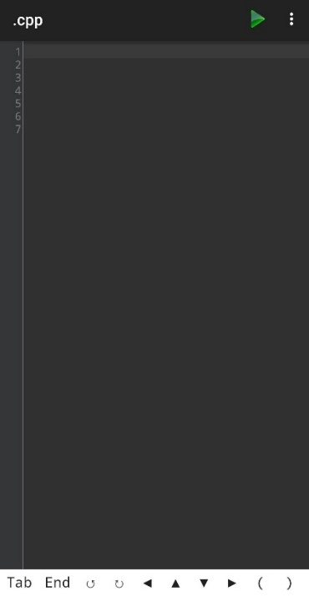Для запуску програми користувачеві потрібно натиснути зелений трикутник у правому верхньому куті.



При запуску програми, користувач побаче фразу Hello, Word!, квадрат із зірочок та анкету користувача програми

1. 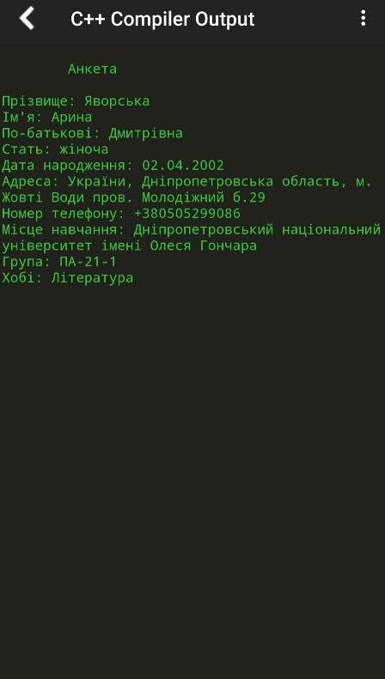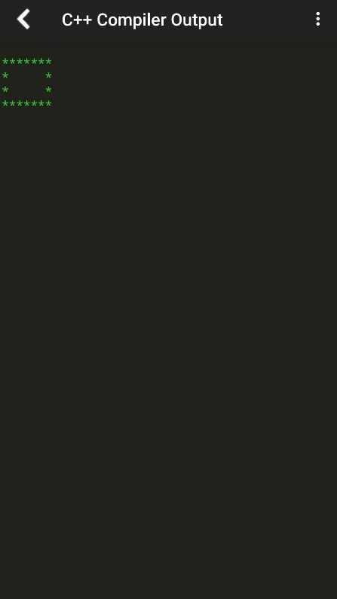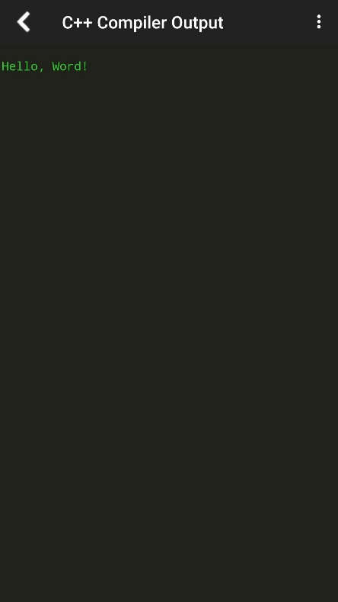Опис тестових прикладів
2. Аналіз помилок. Висновок

Під час лабораторної роботи я ознайомилась з мовою програмування С++. Я навчилась програмувати найпростіші завдання, дізналася, що означає та чи інша команда. Дізналася про інтерфейс користувача.